
КЕМЕРОВСКАЯ ОБЛАСТЬ - КУЗБАСС
НОВОКУЗНЕЦКИЙ ГОРОДСКОЙ ОКРУГ
АДМИНИСТРАЦИЯ ГОРОДА НОВОКУЗНЕЦКА
ПОСТАНОВЛЕНИЕ

от _____________ № _______

О внесении изменений в постановление
администрации города Новокузнецка
от 18.04.2014 №61 «Об утверждении
схем размещения нестационарных
торговых объектов на территории
Новокузнецкого городского округа»

В соответствии с Федеральным законом от 28.12.2009 №381-ФЗ «Об основах государственного регулирования торговой деятельности в Российской Федерации», постановлением Коллегии Администрации Кемеровской области от 30.11.2010 №530 «Об установлении порядка разработки и утверждения схемы размещения нестационарных торговых объектов органом местного самоуправления, определенным в соответствии с уставом соответствующего муниципального образования, а также порядка размещения нестационарных торговых объектов на землях или земельных участках, находящихся в государственной или муниципальной собственности, государственная собственность на которые не разграничена на территории Кемеровской
области-Кузбасса, без предоставления земельных участков и установления сервитута, публичного сервитута», руководствуясь статьей 40 Устава Новокузнецкого городского округа:
1. Внести в постановление администрации города Новокузнецка
от 18.04.2014 №61 «Об утверждении схем размещения нестационарных торговых объектов на территории Новокузнецкого городского округа» изменения согласно приложению к настоящему постановлению.
2. Управлению потребительского рынка и развития предпринимательства администрации города Новокузнецка:
1) разместить изменения в схему размещения нестационарных торговых объектов на территории Новокузнецкого городского округа, внесенные настоящим постановлением, на официальном сайте администрации города Новокузнецка в информационно-телекоммуникационной сети «Интернет»;
2) направить изменения в схему размещения нестационарных торговых объектов на территории Новокузнецкого городского округа, внесенные настоящим постановлением, в Министерство промышленности и торговли Кузбасса для размещения их на официальном сайте Министерства промышленности и торговли Кузбасса в информационно-телекоммуникационной сети «Интернет».
3. Управлению информационной политики и социальных коммуникаций администрации города Новокузнецка обеспечить официальное опубликование настоящего постановления.
4. Настоящее постановление вступает в силу после его официального опубликования.
5. Контроль за исполнением настоящего постановления возложить на заместителя Главы города по экономическим вопросам.

Глава города | Д.П. Ильин

Приложение
к постановлению администрации
города Новокузнецка
от ____________ № _______
Изменения в постановление администрации города Новокузнецка от 18.04.2014 №61
«Об утверждении схем размещения нестационарных торговых объектов
на территории Новокузнецкого городского округа»
1. В приложении №2 «Схема размещения нестационарных торговых объектов на территории Куйбышевского района Новокузнецкого городского округа»:
1) в графе «Специализация торговли» пункта 103 слова «специализированная (продажа печатной продукции)» заменить словами «специализированная (продажа продовольственных товаров и сельскохозяйственной продукции)»;
2) в графе «Площадь земельного участка, земель или части земельного участка, необходимая для размещения нестационарного торгового объекта (кв. м)» пункта 253 цифру «83» заменить цифрой «116»;
3) в графе «Специализация торговли» пункта 254 слова «специализированная (продажа продукции общественного питания)» заменить словами «специализированная (продажа печатной продукции)»;
4) в разделе II «Графическая часть»:
– в графе 2 строки «Специализация торговли» таблицы порядкового номера пункта 103 текстового раздела схемы слова «специализированная (продажа печатной продукции)» заменить словами «специализированная (продажа продовольственных товаров и сельскохозяйственной продукции)»;
- дополнить таблицей и схемой места размещения с условными обозначениями порядкового номера пункта 253 текстового раздела схемы:
Порядковый номер пункта текстового раздела схемы | 253
Адресные ориентиры размещения нестационарного торгового объекта | улица Веры Соломиной, 7
Площадь размещения нестационарного торгового объекта (кв. м) | 116
Площадь земельного участка, земель или части земельного участка, необходимая для размещения нестационарного торгового объекта (кв.м) | 116
Тип нестационарного торгового объекта | торговый павильон
Специализация торговли | специализированная (продажа продовольственных товаров и сельскохозяйственной продукции)
Информация об использовании нестационарного торгового объекта субъектами малого или среднего предпринимательства, осуществляющими торговую деятельность | субъекты малого или среднего предпринимательства, самозанятые граждане

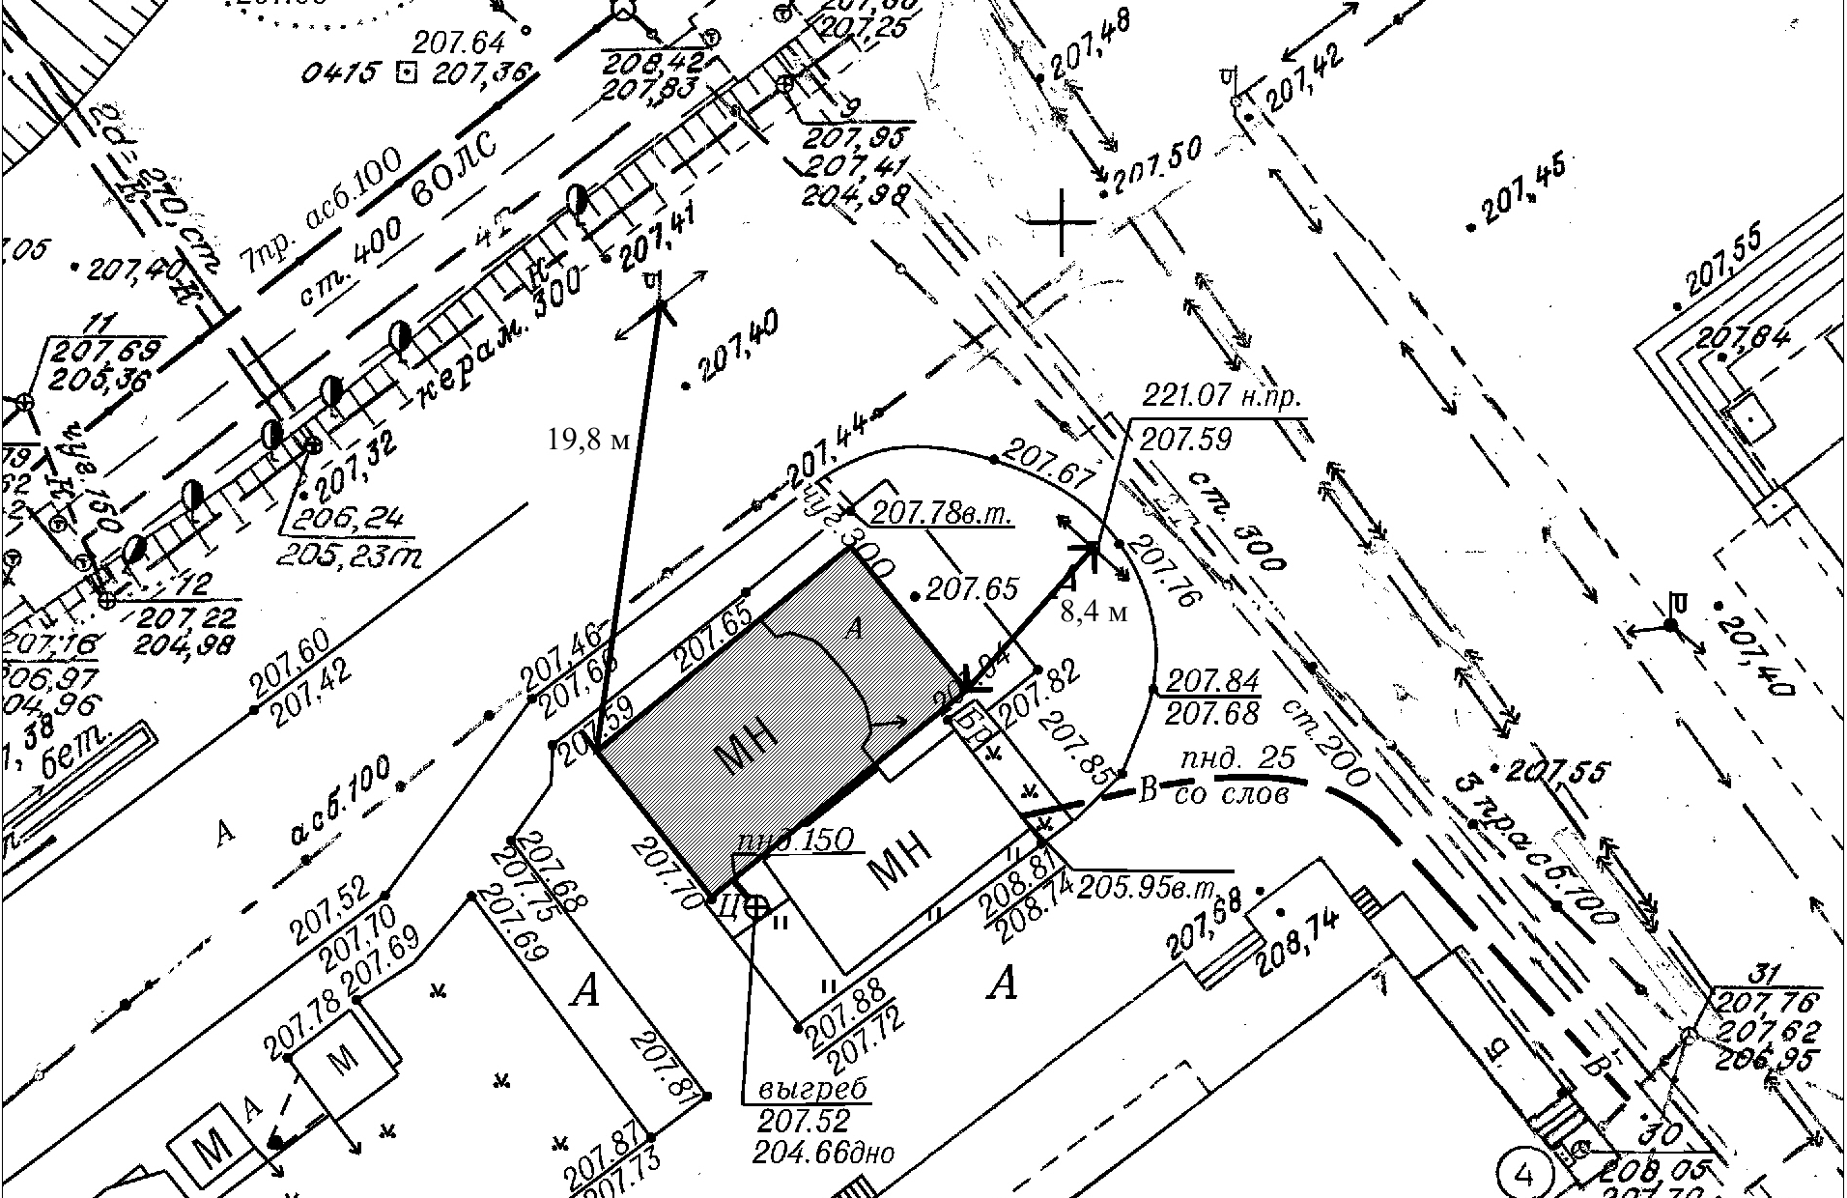

Масштаб 1:500
Условные обозначения:
граница места размещения нестационарного торгового объекта
расстояние до существующих элементов благоустройства, дорожных знаков, светофоров, объектов капитального строительства.

- в графе 2 строки «Специализация торговли» таблицы порядкового номера пункта 254 текстового раздела схемы слова слова «специализированная (продажа продукции общественного питания)» заменить словами «специализированная (продажа печатной продукции)»;
2. В приложении №4 «Схема размещения нестационарных торговых объектов на территории Новоильинского района Новокузнецкого городского округа»:
1) дополнить пунктом 149 следующего содержания:
«
149. | улица Березовая роща, 30 | 40 | 40 | торговый павильон | специализированная (продажа продовольственных товаров и сельскохозяйственной продукции) | субъекты малого или среднего предпринимательства, самозанятые граждане
»;
2) в разделе II «Графическая часть»:
- заменить таблицу и схему места размещения с условными обозначениями порядкового номера пункта 149 текстового раздела схемы:
Порядковый номер пункта текстового раздела схемы | 149
Адресные ориентиры размещения нестационарного торгового объекта | улица Березовая роща, 30
Площадь размещения нестационарного торгового объекта (кв. м) | 40
Площадь земельного участка, земель или части земельного участка, необходимая для размещения нестационарного торгового объекта (кв.м) | 40
Тип нестационарного торгового объекта | торговый павильон
Специализация торговли | специализированная (продажа продовольственных товаров и сельскохозяйственной продукции)
Информация об использовании нестационарного торгового объекта субъектами малого или среднего предпринимательства, осуществляющими торговую деятельность | субъекты малого или среднего предпринимательства, самозанятые граждане

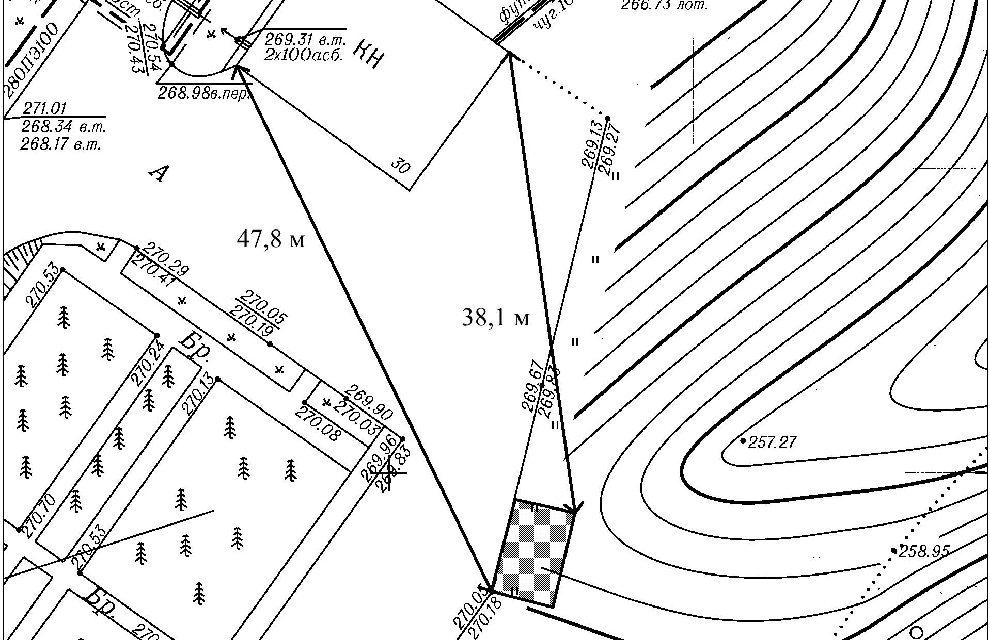
Масштаб 1:500

Условные обозначения:
граница места размещения нестационарного торгового объекта
расстояние до существующих элементов благоустройства, дорожных знаков, светофоров, объектов капитального строительства.

3. В приложении №5 «Схема размещения нестационарных торговых объектов на территории Заводского района Новокузнецкого городского округа»:
1) в графе «Площадь земельного участка, земель или части земельного участка, необходимая для размещения нестационарного торгового объекта (кв. м)» пункта 69 цифру «9» заменить цифрой «15»;
2) в разделе II «Графическая часть»:
- заменить таблицу и схему места размещения с условными обозначениями порядкового номера пункта 69 текстового раздела схемы:
Порядковый номер пункта текстового раздела схемы | 69
Адресные ориентиры размещения нестационарного торгового объекта | улица Тореза, 20
Площадь размещения нестационарного торгового объекта (кв. м) | 15
Площадь земельного участка, земель или части земельного участка, необходимая для размещения нестационарного торгового объекта (кв.м) | 15
Тип нестационарного торгового объекта | торговый павильон
Специализация торговли | специализированная (продажа продукции общественного питания)
Информация об использовании нестационарного торгового объекта субъектами малого или среднего предпринимательства, осуществляющими торговую деятельность | субъекты малого или среднего предпринимательства, самозанятые граждане

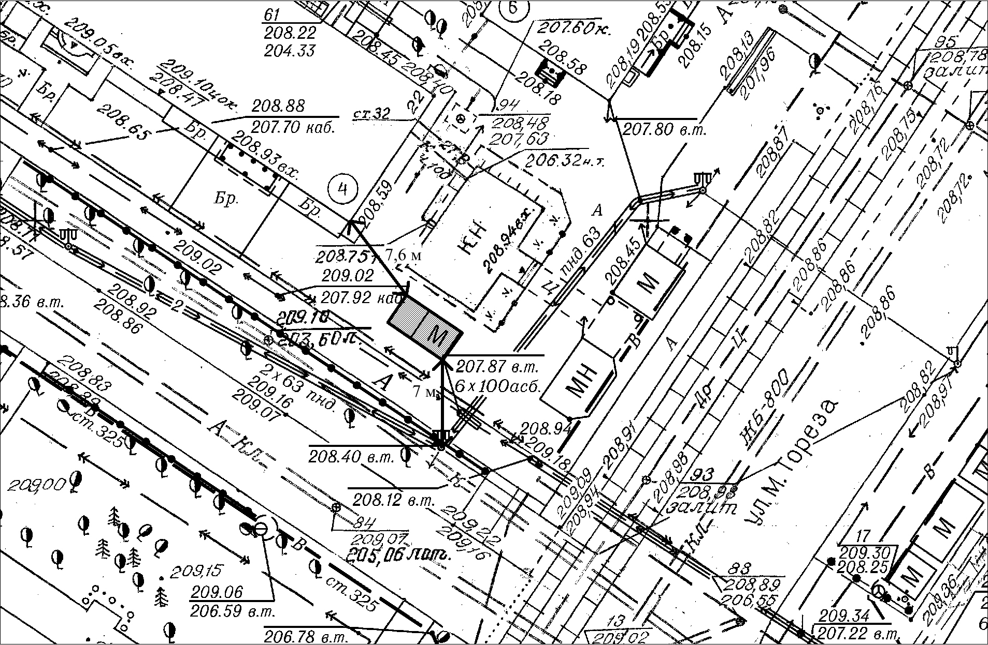
Масштаб 1:500
Условные обозначения:
граница места размещения нестационарного торгового объекта
расстояние до существующих элементов благоустройства, дорожных знаков, светофоров, объектов капитального строительства.

4. В приложении №6 «Схема размещения нестационарных торговых объектов на территории Орджоникидзевского района Новокузнецкого городского округа»:
1) в графе «Тип нестационарного торгового объекта» пункта 21 слова «киоск» заменить словами «торговый павильон»;
2) в графе «Тип нестационарного торгового объекта» пункта 28 слова «киоск» заменить словами «торговый павильон»;
3) в графе «Тип нестационарного торгового объекта» пункта 67 слова «киоск» заменить словами «торговый павильон»;
4) в графе «Тип нестационарного торгового объекта» пункта 71 слова «киоск» заменить словами «торговый павильон»;
5) в разделе II «Графическая часть»:
– в графе 2 строки «Тип нестационарного торгового объекта» таблицы порядкового номера пункта 21 текстового раздела схемы слова «киоск» заменить словами «торговый павильон»;
– в графе 2 строки «Тип нестационарного торгового объекта» таблицы порядкового номера пункта 28 текстового раздела схемы слова «киоск» заменить словами «торговый павильон»;
– в графе 2 строки «Тип нестационарного торгового объекта» таблицы порядкового номера пункта 67 текстового раздела схемы слова «киоск» заменить словами «торговый павильон»;
– в графе 2 строки «Тип нестационарного торгового объекта» таблицы порядкового номера пункта 71 текстового раздела схемы слова «киоск» заменить словами «торговый павильон»;
5. В приложении №7 «Схема размещения сезонных нестационарных торговых объектов на территории Новокузнецкого городского округа»:
1) в раздел I «Текстовая часть» «Куйбышевский район» дополнить строкой 33 следующего содержания:

33. | подъем Редаковский, 10 (Редаковское кладбище) | 301 | 301 | торговая палатка | универсальная | апрель-октябрь | субъекты малого или среднего предпринимательства, самозанятые граждане

2) таблицу раздела I «Текстовая часть» дополнить разделом «Орджоникидзевский район» следующего содержания:
«
Орджоникидзевский район
1. | улица Слесарная, 28 | 10 | 10 | торговая палатка | универсальная | апрель-октябрь | субъекты малого или среднего предпринимательства, самозанятые граждане
2. | улица Слесарная, 28 | 10 | 10 | торговая палатка | универсальная | апрель-октябрь | субъекты малого или среднего предпринимательства, самозанятые граждане
3. | улица Слесарная, 28 | 10 | 10 | торговая палатка | универсальная | апрель-октябрь | субъекты малого или среднего предпринимательства, самозанятые граждане
4. | улица Слесарная, 28 | 10 | 10 | торговая палатка | универсальная | апрель-октябрь | субъекты малого или среднего предпринимательства, самозанятые граждане
5. | улица Слесарная, 28 | 10 | 10 | торговая палатка | универсальная | апрель-октябрь | субъекты малого или среднего предпринимательства, самозанятые граждане
6. | улица Слесарная, 28 | 10 | 10 | торговая палатка | универсальная | апрель-октябрь | субъекты малого или среднего предпринимательства, самозанятые граждане
»;
3) раздел II «Графическая часть» дополнить пунктом 33 подраздел 2 «Куйбышевский район» следующего содержания:
Порядковый номер пункта текстового раздела схемы | 33
Адресные ориентиры размещения нестационарного сезонного объекта торговли | подъем Редаковский, 10 (Редаковское кладбище)
Площадь размещения нестационарного сезонного объекта торговли (кв. м) | 10
Площадь земельного участка, земель или части земельного участка, необходимая для размещения нестационарного торгового объекта (кв. м) | 10
Тип нестационарного сезонного объекта торговли | торговая палатка
Специализация торговли | универсальная
Период размещения нестационарного сезонного объекта торговли | апрель-октябрь
Информация об использовании нестационарного сезонного объекта торговли субъектами малого или среднего предпринимательства, осуществляющими торговую деятельность | ссубъекты малого или среднего предпринимательства, самозанятые граждане

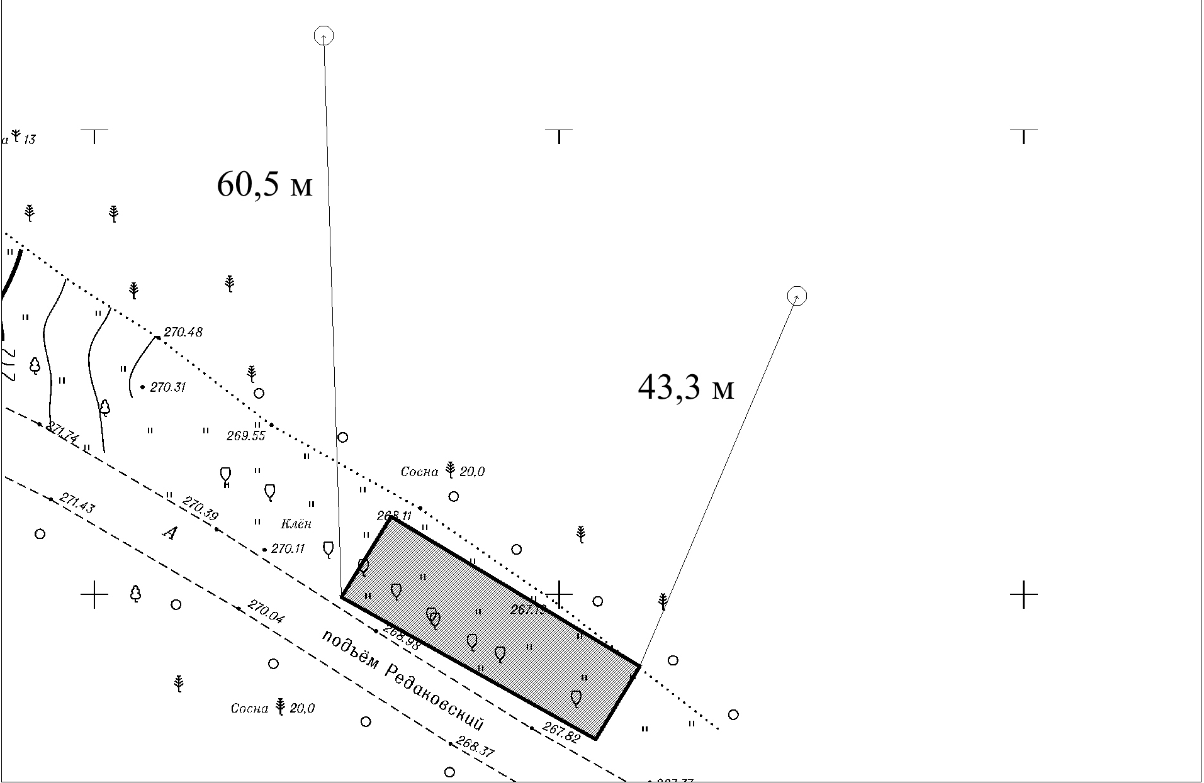
Масштаб 1:500

Условные обозначения:
граница места размещения нестационарного сезонного объекта торговли
расстояние до существующих элементов благоустройства, дорожных знаков, светофоров, объектов капитального строительства.

4) раздел II «Графическая часть» дополнить подразделом 6 «Орджоникидзевский район» следующего содержания:
«6. Орджоникидзевский район

Порядковый номер пункта текстового раздела схемы | 1
Адресные ориентиры размещения нестационарного сезонного объекта торговли | улица Слесарная, 28
Площадь размещения нестационарного сезонного объекта торговли (кв. м) | 10
Площадь земельного участка, земель или части земельного участка, необходимая для размещения нестационарного торгового объекта (кв. м) | 10
Тип нестационарного сезонного объекта торговли | торговая палатка
Специализация торговли | универсальная
Период размещения нестационарного сезонного объекта торговли | апрель-октябрь
Информация об использовании нестационарного сезонного объекта торговли субъектами малого или среднего предпринимательства, осуществляющими торговую деятельность | субъекты малого или среднего предпринимательства, самозанятые граждане
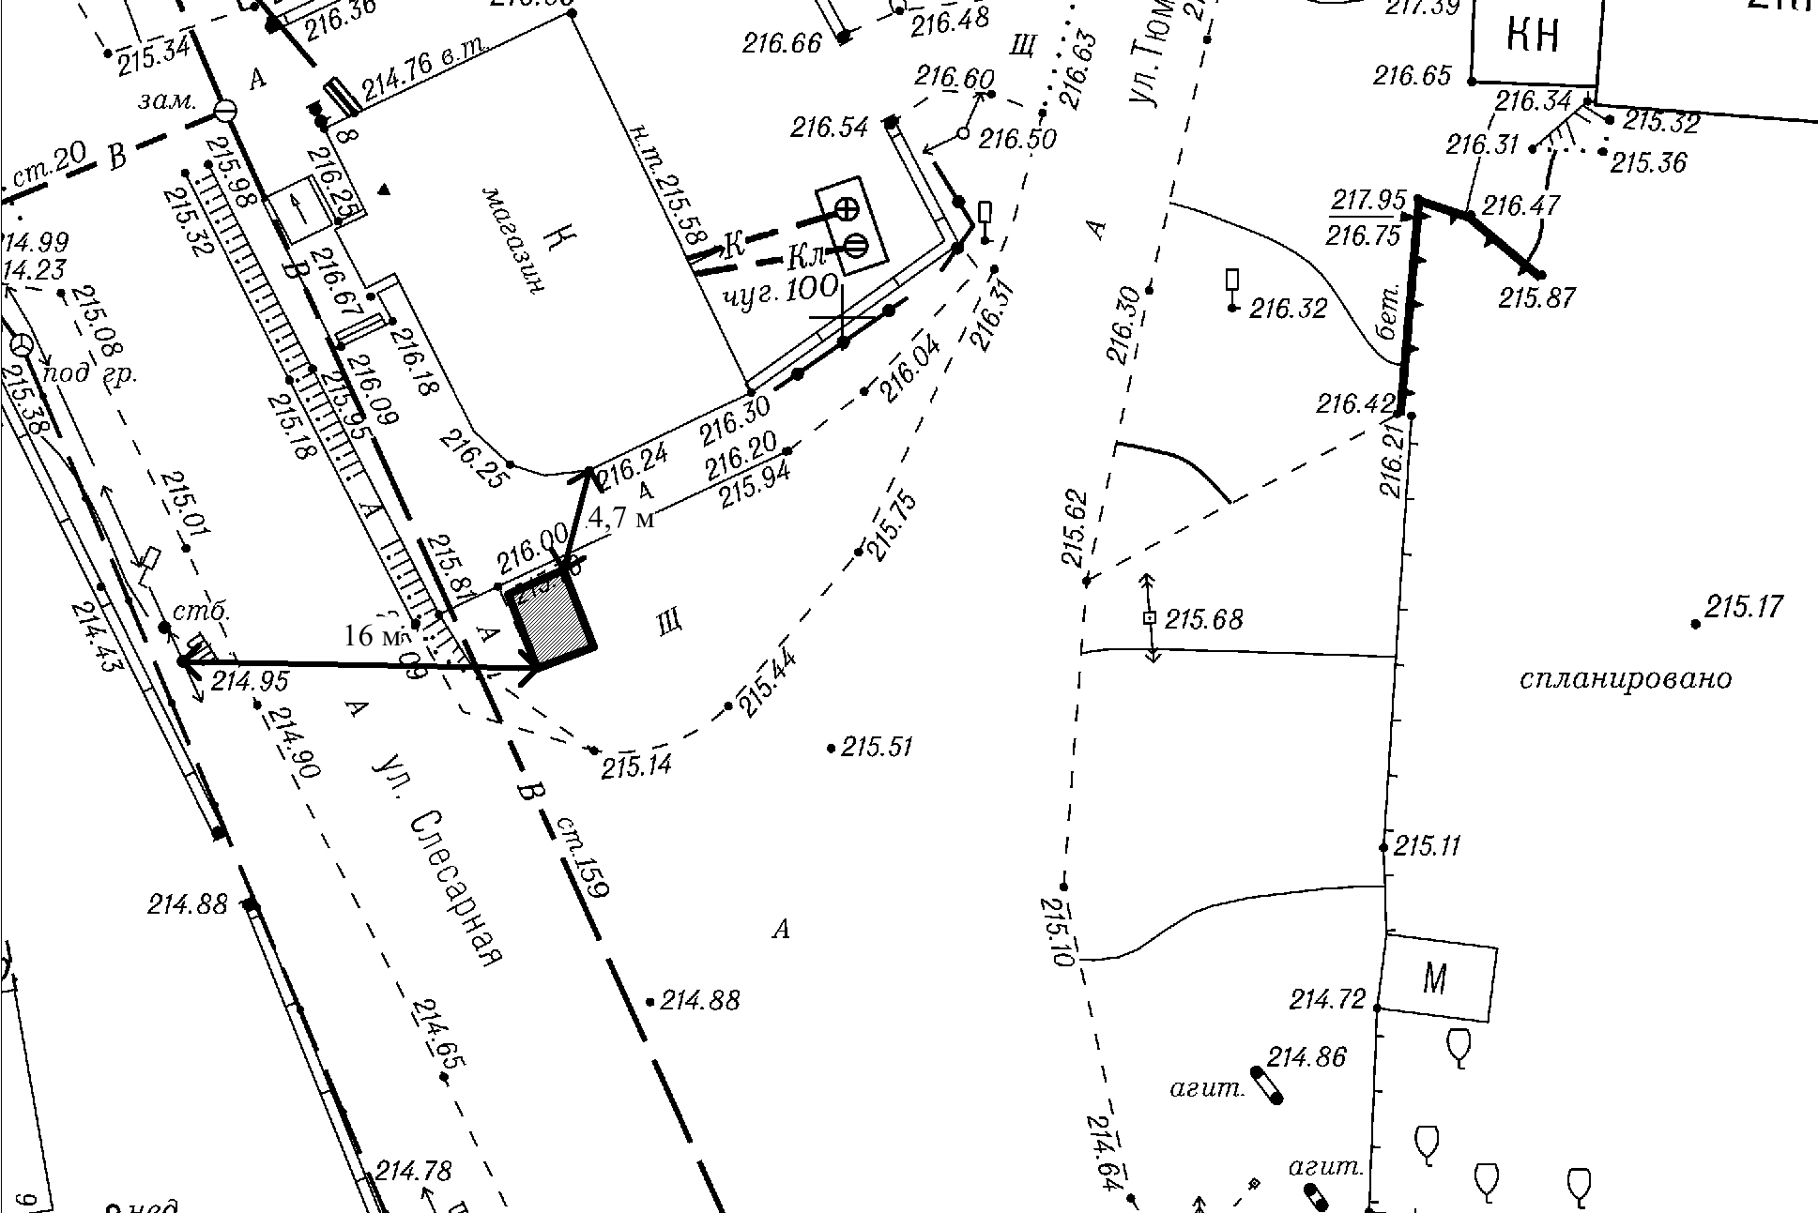

».
Масштаб 1:500
Условные обозначения:
граница места размещения нестационарного сезонного объекта торговли
расстояние до существующих элементов благоустройства, дорожных знаков, светофоров, объектов капитального строительства.

Порядковый номер пункта текстового раздела схемы | 2
Адресные ориентиры размещения нестационарного сезонного объекта торговли | улица Слесарная, 28
Площадь размещения нестационарного сезонного объекта торговли (кв. м) | 10
Площадь земельного участка, земель или части земельного участка, необходимая для размещения нестационарного торгового объекта (кв. м) | 10
Тип нестационарного сезонного объекта торговли | торговая палатка
Специализация торговли | универсальная
Период размещения нестационарного сезонного объекта торговли | апрель-октябрь
Информация об использовании нестационарного сезонного объекта торговли субъектами малого или среднего предпринимательства, осуществляющими торговую деятельность | субъекты малого или среднего предпринимательства, самозанятые граждане
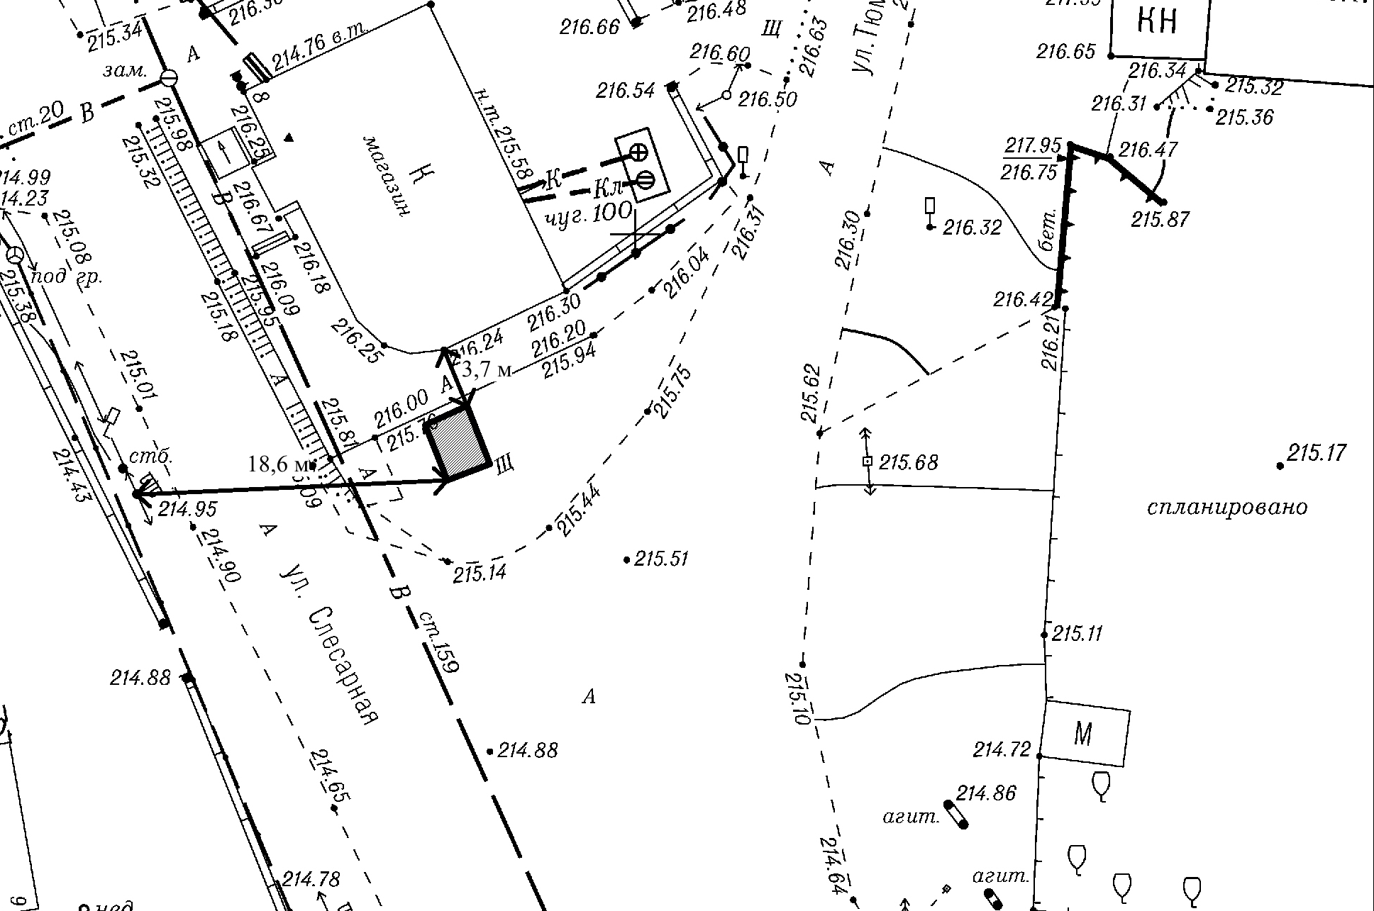
Масштаб 1:500

Условные обозначения:
граница места размещения нестационарного сезонного объекта торговли
расстояние до существующих элементов благоустройства, дорожных знаков, светофоров, объектов капитального строительства.

Порядковый номер пункта текстового раздела схемы | 3
Адресные ориентиры размещения нестационарного сезонного объекта торговли | улица Слесарная, 28
Площадь размещения нестационарного сезонного объекта торговли (кв. м) | 10
Площадь земельного участка, земель или части земельного участка, необходимая для размещения нестационарного сезонного объекта торговли (кв.м) | 10
Тип нестационарного сезонного объекта торговли | торговая палатка
Специализация торговли | универсальная
Период размещения нестационарного сезонного объекта торговли | апрель-октябрь
Информация об использовании нестационарного сезонного объекта торговли субъектами малого или среднего предпринимательства, осуществляющими торговую деятельность | субъекты малого или среднего предпринимательства, самозанятые граждане

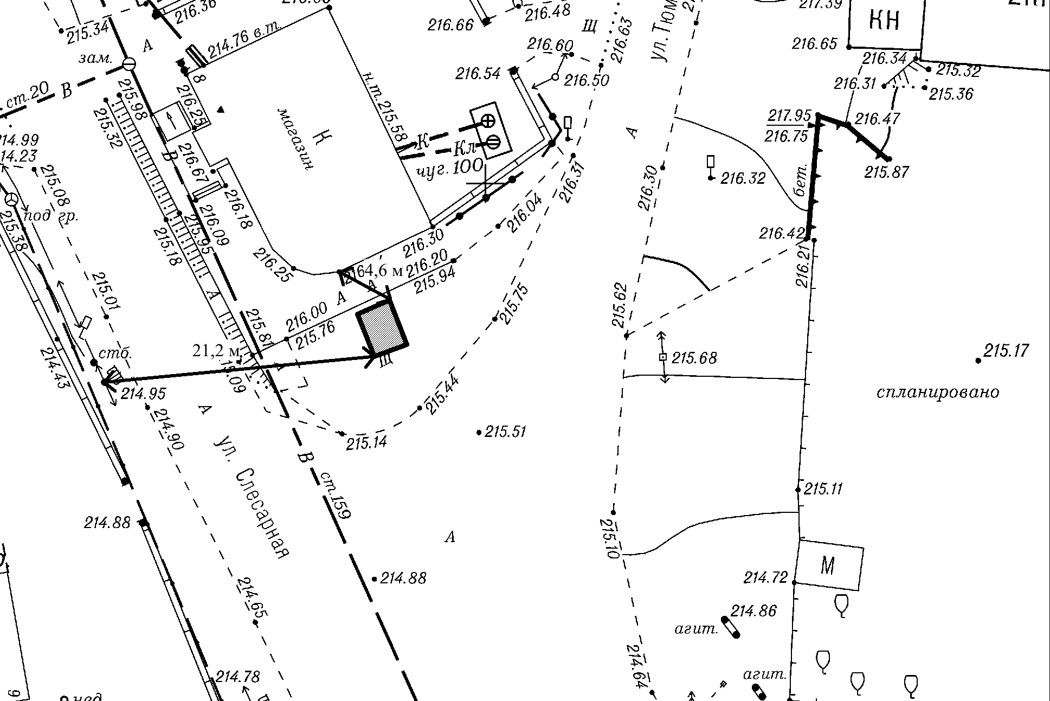
Масштаб 1:500

Условные обозначения:
граница места размещения нестационарного сезонного объекта торговли
расстояние до существующих элементов благоустройства, дорожных знаков, светофоров, объектов капитального строительства.

Порядковый номер пункта текстового раздела схемы | 4
Адресные ориентиры размещения нестационарного сезонного объекта торговли | улица Слесарная, 28
Площадь размещения нестационарного сезонного объекта торговли (кв. м) | 10
Площадь земельного участка, земель или части земельного участка, необходимая для размещения нестационарного сезонного объекта торговли (кв.м) | 10
Тип нестационарного сезонного объекта торговли | торговая палатка
Специализация торговли | универсальная
Период размещения нестационарного сезонного объекта торговли | апрель-октябрь
Информация об использовании нестационарного сезонного объекта торговли субъектами малого или среднего предпринимательства, осуществляющими торговую деятельность | субъекты малого или среднего предпринимательства, самозанятые граждане

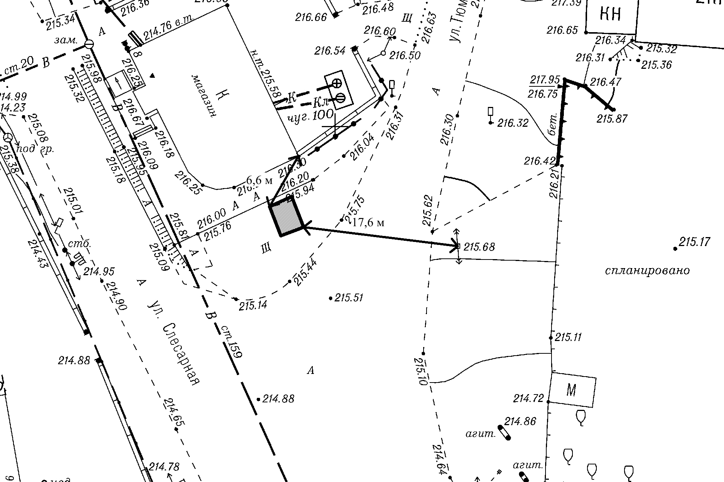
Масштаб 1:500

Условные обозначения:
граница места размещения нестационарного сезонного объекта торговли
расстояние до существующих элементов благоустройства, дорожных знаков, светофоров, объектов капитального строительства.

Порядковый номер пункта текстового раздела схемы | 5
Адресные ориентиры размещения нестационарного сезонного объекта торговли | улица Слесарная, 28
Площадь размещения нестационарного сезонного объекта торговли (кв. м) | 10
Площадь земельного участка, земель или части земельного участка, необходимая для размещения нестационарного сезонного объекта торговли (кв.м) | 10
Тип нестационарного сезонного объекта торговли | торговая палатка
Специализация торговли | универсальная
Период размещения нестационарного сезонного объекта торговли | апрель-октябрь
Информация об использовании нестационарного сезонного объекта торговли субъектами малого или среднего предпринимательства, осуществляющими торговую деятельность | субъекты малого или среднего предпринимательства, самозанятые граждане

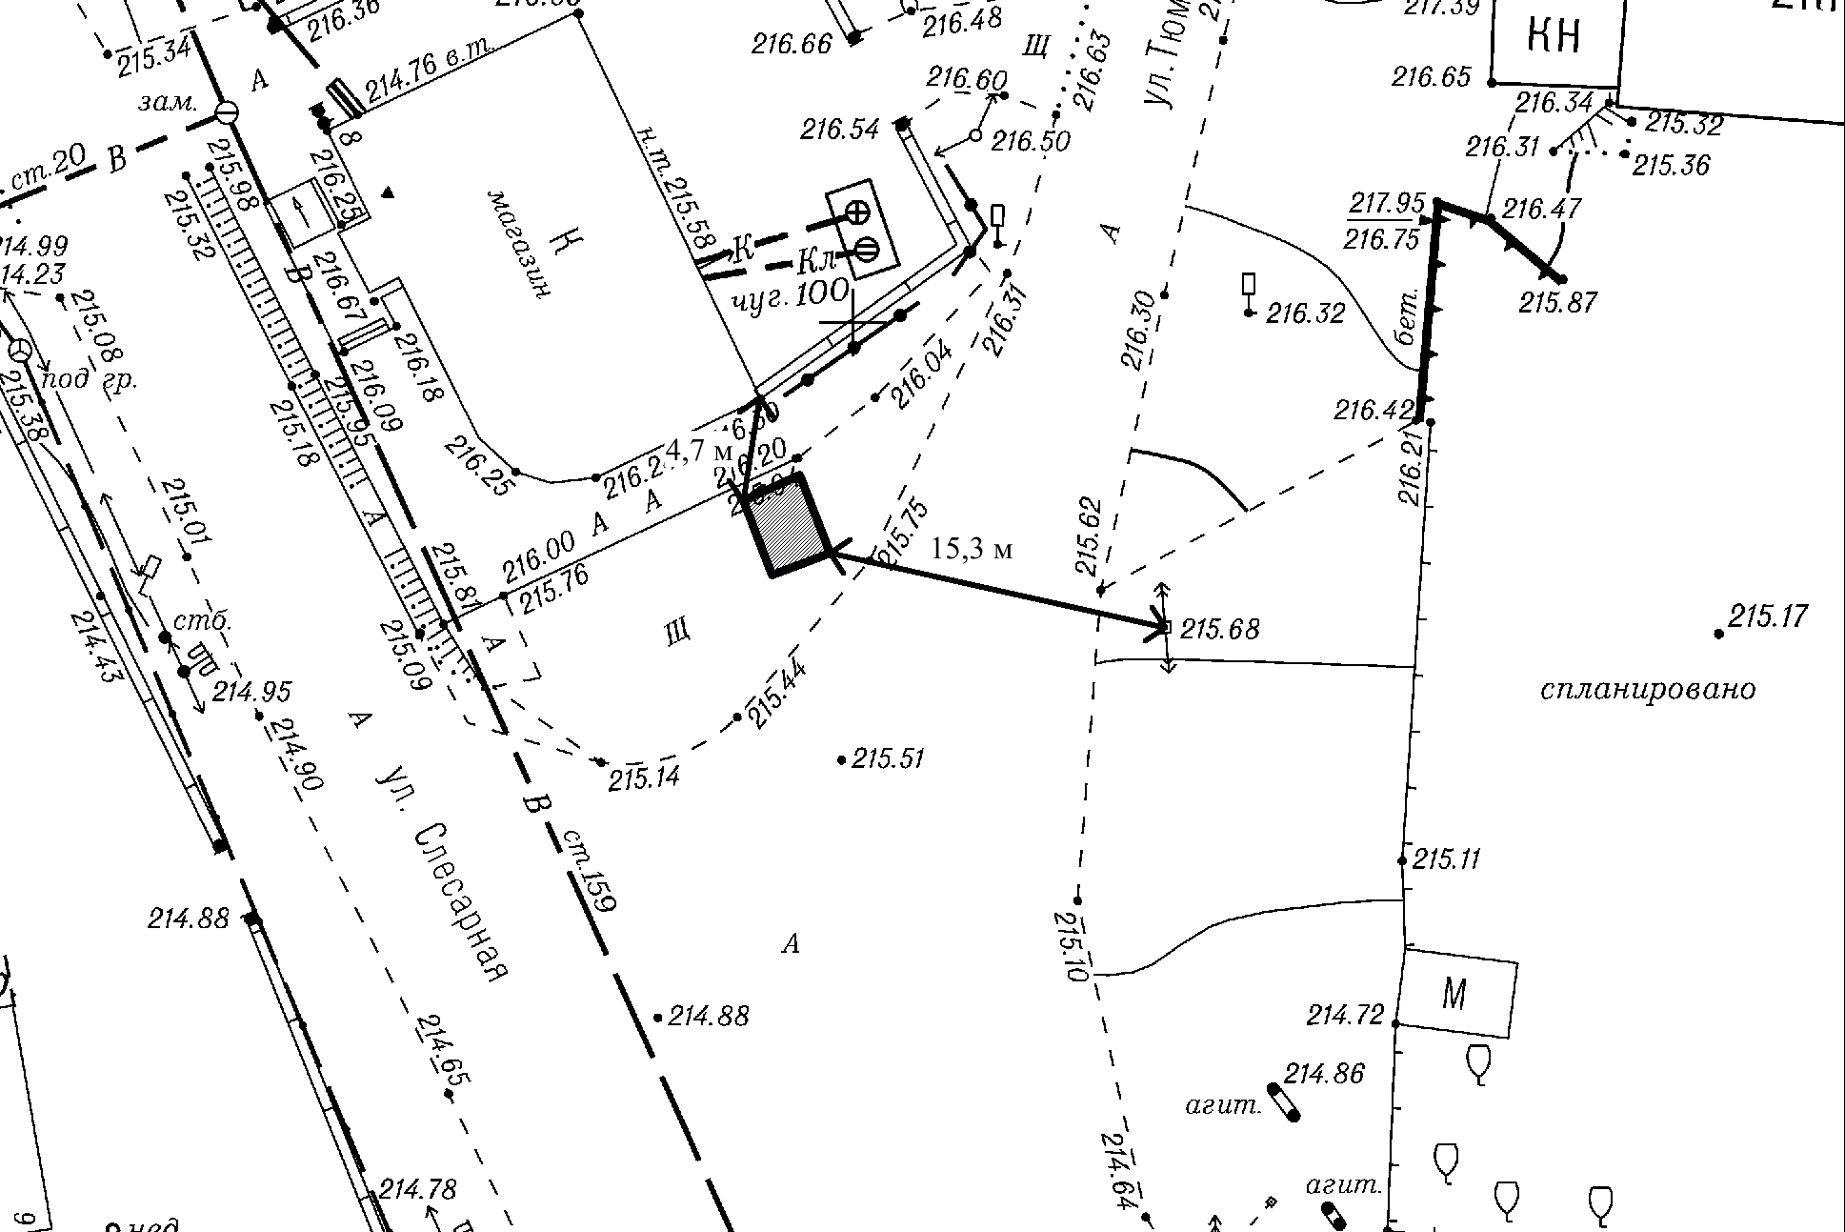
Масштаб 1:500

Условные обозначения:
граница места размещения нестационарного сезонного объекта торговли
расстояние до существующих элементов благоустройства, дорожных знаков, светофоров, объектов капитального строительства.

Порядковый номер пункта текстового раздела схемы | 6
Адресные ориентиры размещения нестационарного сезонного объекта торговли | улица Слесарная, 28
Площадь размещения нестационарного сезонного объекта торговли (кв. м) | 10
Площадь земельного участка, земель или части земельного участка, необходимая для размещения нестационарного сезонного объекта торговли (кв.м) | 10
Тип нестационарного сезонного объекта торговли | торговая палатка
Специализация торговли | универсальная
Период размещения нестационарного сезонного объекта торговли | апрель-октябрь
Информация об использовании нестационарного сезонного объекта торговли субъектами малого или среднего предпринимательства, осуществляющими торговую деятельность | субъекты малого или среднего предпринимательства, самозанятые граждане

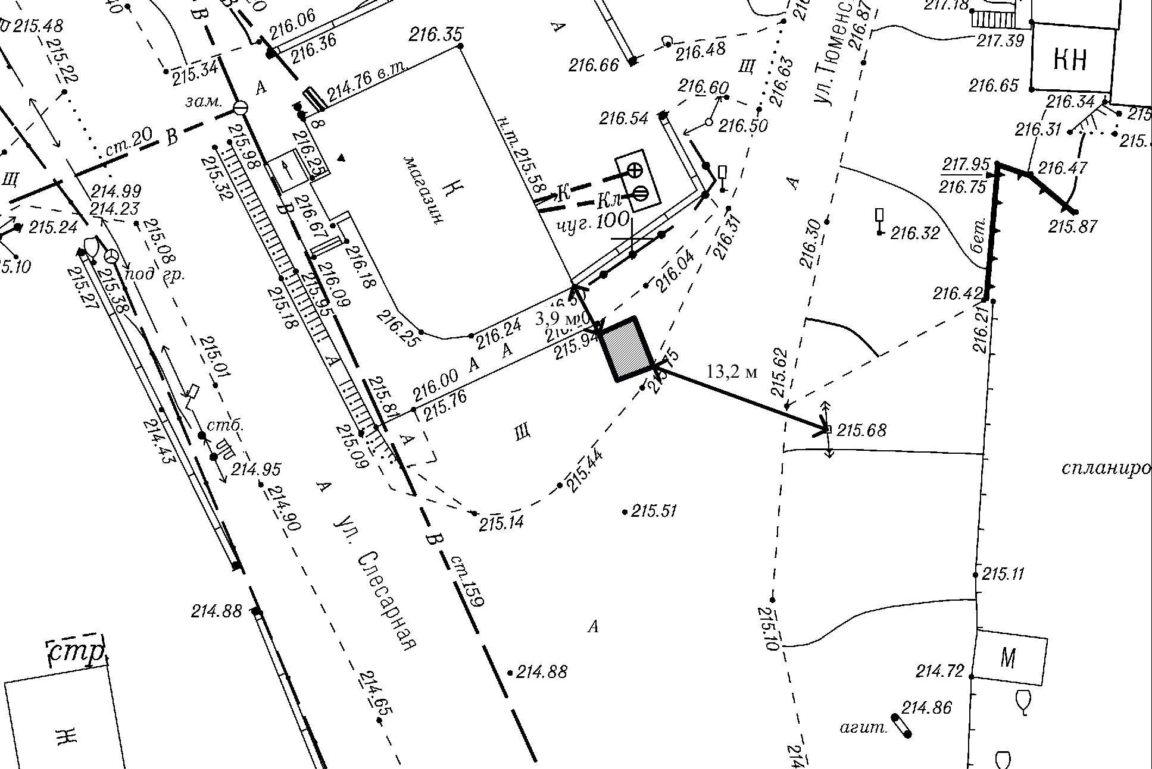
Масштаб 1:500

Условные обозначения:
граница места размещения нестационарного сезонного объекта торговли
расстояние до существующих элементов благоустройства, дорожных знаков, светофоров, объектов капитального строительства.

Заместитель Главы города по экономическим вопросам | И.С. Прошунина

